Конспект занятия в младшей группе «Путешествие в зимний лес» (нетрадиционное рисование)
Цель:
- формирование у детей представления о признаках зимы (холодно, мороз, много снега);
- развивать у детей желание рисовать лесную красавицу-елку, украшать ее;
Задачи:
- совершенствовать навыки нетрадиционного изображения предмета;
- развивать навыки речи и общения;
- воспитывать эмоциональное восприятие, доброе, чуткое отношение к окружающему миру.
Интеграция образовательных областей: познавательное развитие, речевое развитие, физическое развитие, художественно-эстетическое развитие.
Предварительная работа: наблюдение за изменениями в природе зимой, рассматривание иллюстраций, чтение стихотворений о зиме.
Раздаточный материал: альбомные листы с готовым фоном, гуашь, зубные щётки, аудиозапись «Времена года» П. И. Чайковского.

Ход занятия
Воспитатель: Здравствуйте, мальчики и девочки! У нас сегодня будет необычное занятие. Мы с вами отправимся в зимний лес. Но прежде чем идти в лес, что нам надо сделать? Кто скажет? (Ответы детей). Сначала нам надо надеть теплую одежду. А почему? (Ответы детей). Потому что зимой холодно, и чтобы нам не заболеть.
1. Речь с движением.
Очень холодно зимой,
Мы пойдем гулять с тобой.
Я надену шапку,
Я надену шубку,
Я надену шарфик,
А потом красивые,
Теплые, пушистые
Рукавички натяну.
А потом, а потом,
Я надену валенки.
Воспитатель: Молодцы, мы с вами уже готовы к походу в зимний лес. А в лесу так красиво!! И такой свежий воздух. Кругом деревья. Какие деревья вы знаете? (Береза, елка, сосна). На земле, на деревьях лежит что? (Снег) Он какой? (холодный, пушистый, белый, сказочный). Что можно лепить из снега? (снеговика, горку).
А вот пошел снег. И на мою ладонь села большая, красивая снежинка. И на ваши ладошки опустились снежинки.
2. Дыхательное упражнение «Снежинки».
С неба падают зимою
И кружатся над землёю
Легкие пушинки,
Белые снежинки.
Нужно глубоко вдохнуть,
И на снежиночку подуть.
Давайте сдуем снежинки с ладошек, дуйте легко и долго.
Воспитатель: Ребята, а вы замёрзли? (Ответы детей) Тогда я вам предлагаю поиграть в игру, для того чтобы согреться.
3. Физминутка «Зайка беленький сидит».
Зайка беленький сидит,
И ушами шевелит.
Зайке холодно сидеть, надо лапочки погреть.
Зайке холодно стоять, надо зайке поскакать.
Кто-то зайку испугал, зайка прыг и ускакал!
Воспитатель: Ну что, согрелись? (Ответы детей) Молодцы! В лесу очень хорошо, но нам пора возвращаться домой. Чтобы быстрее попасть в нашу группу, нам нужно произнести волшебные слова. Повторяйте за мной:
«Крибли-крабли, раз, два, три,
Очень мы домой хотим!»
Воспитатель: Вот мы в группе. Где же были мы сегодня? Что делали? (Ответы детей). А сейчас я вам предлагаю нарисовать елочку. Но рисовать мы будем не кисточками, а зубными щётками! (Воспитатель показывает, как нарисовать елочку зубной щеткой. Звучит мелодия П. А. Чайковского «Времена года»).
5. Рефлексия.
Воспитатель: Куда ходили сегодня? Зимний лес какой? Снег какой? Что больше всего вам понравилось? Что нарисовали? Чем нарисовали?

Алгоритм рисования елочки зубной щеткой
1. 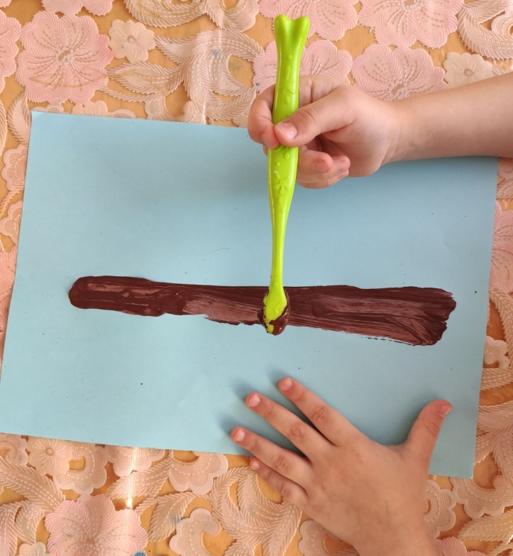 2. 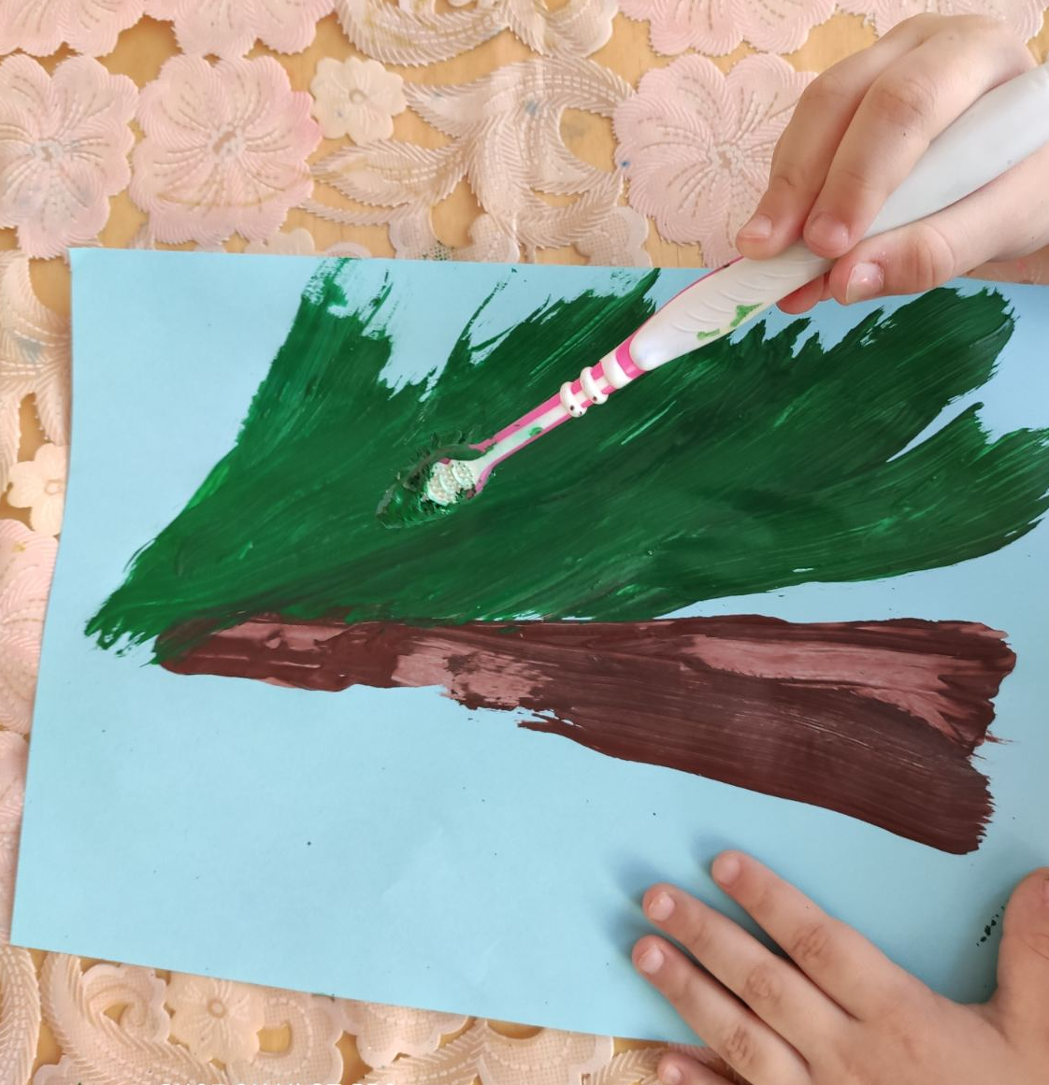

3. 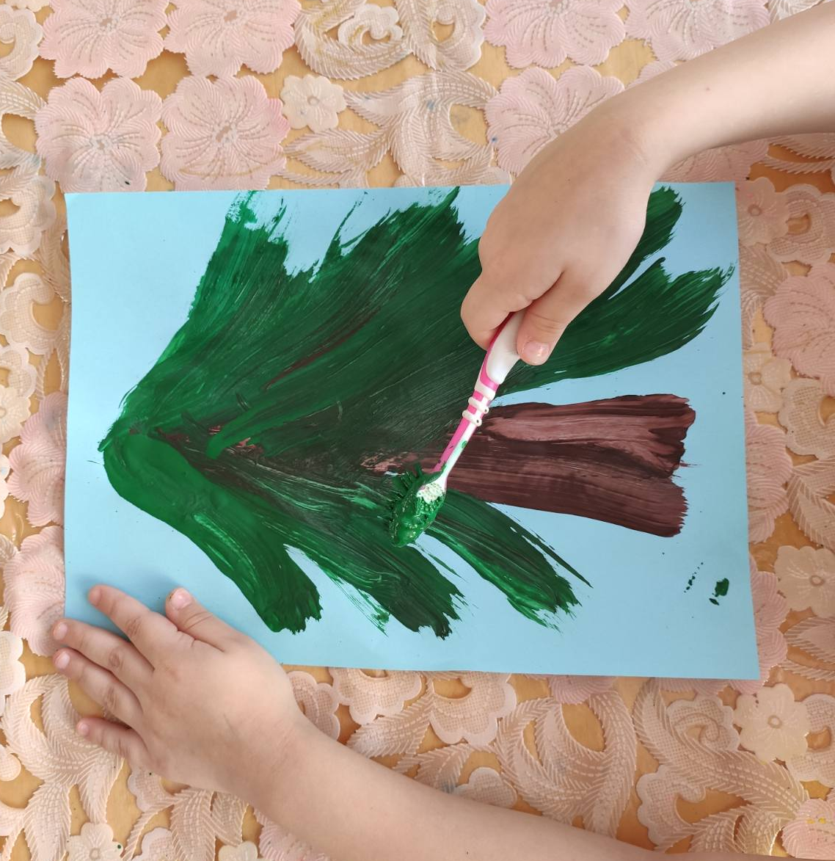 4. 